Картотека игр с массажными мячами.

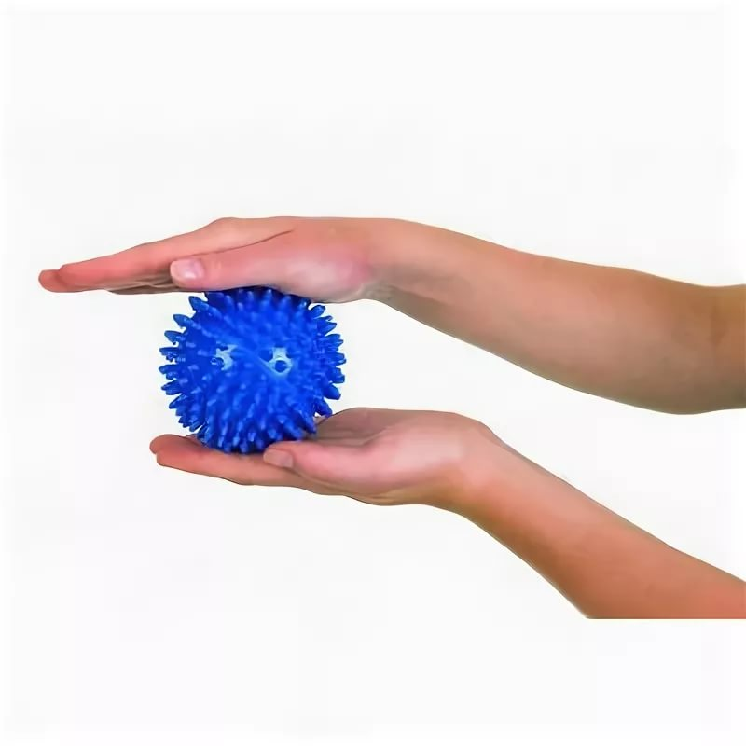

Массажный мячик предназначен для микромассажа. Шипы на его поверхности при перекатывании воздействуют на нервные окончания, улучшают приток крови и стимулируют кровообращение. Игры с массажными мячиками можно проводить как по телу ребенка, так и используя только ручки или ножки. Эти мячики бывают разного размера, твердости и легко умещаются в детской ладошке, что позволяет с ними весело играть и развивать мелкую моторику рук. Ниже представлены возможные упражнения с массажными мячиками в стихах. Данные упражнения можно проводить в разных режимных моментах.

Упражнение №1

Ежик в руки мы возьмем, Покатаем и потрем.
Вверх подбросим ипоймаем, И иголки посчитаем.
Пустим ежика на стол, Ручкойежика прижмем И немножко покатаем … Потом ручкупоменяем.
(берем массажныймячик) (катаем между ладошек)
(подбрасываем вверх и ловим)
(пальчиками однойруки нажимаем на шипы) (кладем мячик на стол)
(ручкойприжимаем мячик) (ручкойкатаем мячик)
(меняем ручкуи тожекатаем мячик)

Упражнение №2

Ежика возьмем в ладошки И потрем его слегка, другой проводим понему) Разглядим его иголки, Помассируем бока.
Ежика в руках кручу, Поигратья с ним хочу. Домик сделаю в ладошках – Не достанетего кошка.
(берем массажныймячик)
(в однойручке держим мячик,

(меняем ручку,делаем тожесамой) (катаем между ладошек)
(пальчиками крутим мячик)

(прячем мячик в ладошках) (прижимаем ладошки к себе)

Упражнение №3

Я мячом круги катаю, (Движения выполняютсяпотексту) Взад - вперед его гоняю.
Им поглажуя ладошки,
А потом сожмунемножко. Каждым пальцем мяч прижму, И другойрукой начну.
А теперь последний трюк!
Мяч катаю междурук!

Я мячомкруги катаю, Взад вперед его гоняю, Им поглажуя ладошку, Будто бысметаю крошку, И помнуего немножко, Как сжимает лапу кошка.

Упражнение №4

(катаем мячикм/у ладонями по кругу) (гоняем мячик междуладонями по столу)
(гладим однуладошку мячиком) (гладим другую ладошку мячиком)
(сжимаем мячикоднойрукой)
(меняем и сжимаем мячик другой рукой)

Упражнение №5

Ежик, ежик – чудачок Сшил колючий пиджачок
Встал с утра, и в лес – гулять, Чтоб друзейвсех повидать. руки вниз)
Ежик топал по тропинке И грибочекнес на спинке. по шее)
Ежик топал не спеша, Тихо листьямишурша.
А навстречускачетзайка, Длинноухий Попрыгайка, В огородечьем –то ловко Раздобылкосойморковку!

(прокатыватьмяч в ладоняхвперед – назад) (поднятьруки вверх)
(перебиратьмяч пальцами, опуская медленно

(постучатьмячом по столу)
(завести руки с мячом заголову, покатать мяч

(прокатываем мячпо однойколенке вперед) (прокатываем мяч по другойколенке назад)

(подбрасываем и ловим мячик)

(завести руки заспинуи спрятать мяч)

Упражнение №6

Этотшарик не простой (Движения выполняютсяпотексту) Весь колючий, воттакой.
Меж ладошками кладем Им ладошки разотрем. Вверх и внизего катаем Своиручки развиваем!
Можно шар катать по кругу Перекидывать другдругу. 1, 2, 3, 4, 5 –
Всем поранам отдыхать!

Упражнение №7

Катится колючийежик (выполняем круговыедвижения мячиком между ладонями)
Нет ни головы,ни ножек.
По ладошкам он бежит
И пыхтит, пыхтит, пыхтит.
Мне по пальчикам бежит (перебираем мячпальчиками) И пыхтит, пыхтит, пыхтит
Бегает туда, сюда!Мне щекотно? (движения мячом по пальчикам) Да, да, да!
Уходи, колючийеж, (пускаем по столуи ловим подушечками пальцев)
В темный лес, гдеты живешь!

Упражнение №8

Мячик сильнопо сжимаю И ладошку поменяю.
(сжиматьмячикправойрукой,затемлевой) «Здравствуй,мойлюбимыймячик!»
Скажет утром каждыйпальчик.
(удержатьмячуказательными большим пальцем,затем средними большим, безымянным и большим, мизинцеми большим пальцем)
Крепкомячик обнимает, Никуда не выпускает.
(крепкосжатьмячуказательными большим пальцем) Толькобратуотдает:
Брату братамяч берет.
(передатьмяч,удерживаемыйбольшим и указательнымпальцами,в соответствующие пальцылевой руки)
Два козленкамячбодали И другим козлятам дали.
(удерживатьуказательнымипальцамиправойи левой рукимяч, затем средними пальцамиит. д.)
Упражнение №9

По столу круги катаю, Из-под рук не выпускаю. Взад-вперед его качу;
Вправо-влево — как хочу. (кататьмячладошкойправойрукивправо-влево, назад – вперед) Танцевать умеет танец,
На мячемой каждый палец. (кататьмячкончикамипальцамиправойруки:указательным,средним, безымянным и мизинцем)
Мячик пальцем разминаю, Вдоль по пальцам мячгоняю.
(кататьмячвсей длиннойпальцевправойруки)
Мячик мой не отдыхает — Между пальцами гуляет.
(удерживатьмячмеждууказательнымисредним пальцами,средними безымянным пальцами,безымянным и мизинцем)
Поиграю я в футбол
И забьюв ладошку гол. (ладошкамиотбиватьмяч) Сверхулевой, снизуправой Я его катаю — браво.
(левой ладошкой кататьмячпо правойладони) Поверну, а ты проверь—
Сверхуправая теперь!

Упражнение №10

Тише, мяч, не торопись, Ты по ручкам прокатись, Ты по ножкам прокатись, И обратновозвратись.
(движениясоответствуют тексту)

Упражнение №11

Я мячом круги катаю, Взад-вперед его гоняю. Им поглажуя ладошку,
А потом сожмунемножко. Каждым пальцем мяч прижму И другойрукой начну.
А теперь последний трюк-Мяч летает между рук.
(движениясоответствуют тексту)

Упражнение №12

Мячик-ежик мы возьмем,(берем массажныймячик) Покатаем и потрем.(катаеммеждуладошек)
Вверх подбросим ипоймаем, (можно простоподнятьмячиквверх) И иголки посчитаем.(пальчикамиоднойруки нажимаемнашпики) Пустим ежика на стол,(кладем мячикна стол)
Ручкойежика прижмем (ручкой прижимаеммячик) И немножко покатаем… (ручкой катаеммячик)
Потом ручкупоменяем.(меняем ручкуи тожекатаеммячик)

Упражнение №13

«Ежика» в руки нужно взять,(берем массажныймячик) Чтоб иголки посчитать.(катаеммеждуладошек)
Раз,два, три, четыре, пять! (пальчикамиоднойрукинажимаемна шипики) Начинаем счетопять.(перекладываеммячиквдругую руку)
Раз,два, три, четыре, пять! (пальчикамидругойрукинажимаемнашипики)

Упражнение №14

Мы возьмем в ладошки «Ежик» (берем массажныймячик)
И потрем его слегка, (в одной ручке держиммячик,другойпроводимпонему) Разглядим его иголки,(меняем ручку,делаем тожесамое)
Помассируем бока.(катаеммеждуладошек)

Упражнение №15

«Ежик» я в руках кручу,(пальчикамикрутиммячик) Поигратья с ним хочу.
Домик сделаю в ладошках – (прячеммячикв ладошках) Не достанетего кошка. (прижимаемладошкиксебе)

Упражнение №16

Ёжик выбилсяиз сил-Яблоки,грибыносил. Мы потрем ему бока, Надо их размятьслегка. А потом погладим ножки,
Чтобыотдохнул немножко. А потом почешем брюшко, Пощекочем возлеушка.
Ёж по тропкеубежал,
Нам «Спасибо!»пропищал.
(все движениявыполняютсяв соответствиис текстом, ёжика гладим,чешем, щекочем. Наслова «потропкеубежал» мячикможно кататьпостолу, коленкам)

Упражнение №17

Гладь мои ладошки, ёж! Ты колючий,ну и чтож? Я хочутебя погладить,
Я хочус тобойполадить! Ваш малыш уже подрос!
(прокатываеммячмеждуладошками,можнокататьстопой,массажировать любую частьтела, заменяя слова втексте)

Упражнение №18

Ежик- непоседана местене сидит,
Ежик- непоседаладошку веселит! (выполняем круговые движениямячом между ладошками)
Веселиться любитежик,
Сколькосделалон дорожек!(прокатываеммячв ладоняхвперед-назад) Ладошка, ладошка, помни ежика немножко,
Если будетон кататься, Тебезахочетсясмеяться!(сжимаеммяч в ладонях)

Упражнение №19

По тропинке, по дорожке(слегка ударятьмячикомпостолу с продвижением вперёд)
Топаютк нам чьи-то ножки.
Этоёжик, посмотри,(правойрукойкатаеммячиквладошках, пальцышироко) К нам пробралсяизглуши. (растопырить)
По столу всластьнаходился(левой рукой катаемпостолу мяч круговыми движениями)
И в ручей потом свалился.(перекидываемизруки вруку)
Уколоть он нас решил, (катаемпотыльнойстороне левой, правой кисти) Толькопонял – нету сил.
Он пофыркал,с пальцев слез, (подержатьвлевой ладошкеи переложитьв правуюладонь)
И ушёл обратнов лес. (правойрукойслегка ударятьмячикомпостолу с продвижениемвперёд)

Упражнение №20

(упражнениевыполняется сначалана правойруке,затем на левой) Ёжик, ёжик, хитрый ёж,
На клубочек ты похож.(катаеммяч междуладонями)
На спине иголки (массажныедвижениябольшого пальца)
Очень-оченьколкие. (массажныедвиженияуказательногопальца) Хоть и ростом ёжик мал, (массажные движениясреднего пальца) Нам колючки показал, (массажныедвижениябезымянного пальца) А колючки тоже(массажныедвижениямизинца)
На ежа похожи(катаеммеждуладонями)

Месим тесто

Месим, месим тесто (сжимаеммассажныймячикв одной руке) Есть в печке место (перекладываемисжимаеммяч другой рукой) Я для милой мамочки (сжимаеммяч двумя рукаминесколько раз) Испеку двапряничка (катаеммяч междуладонями)

Орех

Я катаю свойорех
По ладоням снизувверх. А потом обратно,
Чтоб стало мне приятно. Я катаю свойорех, Чтобыстал круглее всех.
(движениясоответствуют тексту)

Иголки

У сосны,упихты, ёлки Оченьколкие иголки.
Но еще сильней, чем ельник, Вас уколет можжевельник.
(катаеммяч междуладонями,позапястью,ножками т.д.сначала медленно, а потом ускоряя темп)

Непростой шарик

Этотшарик непростой, Весь колючий, воттакой! Меж ладошками кладем, Им ладошки разотрем. Вверх, внизего катаем, Своиручки развиваем.
(движениясоответствуют тексту)

Ежик

Катится колючийёжик, (кататьмячик) Нет ни головыни ножек,
Мне по пальчикам (поножкам-ручкамвниз/поспинкевверх) бежит И пыхтит, пыхтит, пыхтит.
Бегает туда-сюда,
Мне щекотно,да, да, да! Уходи, колючийёж,
В тёмный лес, гдеты живёшь!

Сказка про ежика

В сказочном лесув маленьком уютном домике жил-был маленький ёжик (зажатьшариквладошке).
Выглянул ежик из своейнорки (раскрытьладошкиипоказатьшарик) и увидел солнышко.
Улыбнулся ежик солнышку (улыбнуться, раскрытьоднуладошку веером) и решил прогулятьсяполесу.
Покатился ежик по прямойдорожке(прямымидвижениямиполадошке раскатыватьшарик)
Катился-катился и прибежална красивую, круглую полянку (ладошки соединитьв форме круга).
Обрадовалсяежики стал бегать и прыгатьпо полянке (зажимать шарикмеждуладошками).
Стал цветочки нюхать (прикасатьсяколючкамишарикаккончику пальцаиделатьглубокий вдох).
Вдруг набежали тучки (зажатьшарикводном кулачке, в другом, нахмуриться),изакапал дождик:кап-кап-кап (кончикамипальцеввщепотке стучатьпоколючкам шарика).
Спряталсяежик подбольшойгрибок(ладошкойлевой руки сделать шляпкуи спрятатьшарикпоним) и укрылсяотдождя.
А когдазакончилсядождь,тона полянке вырослиразныегрибы: подосиновики,подберезовики,опята,лисичкии даже белый гриб (показать пальчики).
Захотелосьежику обрадоватьмаму, собратьгрибыиотнести их домой, а их так много…
Как понесет их ежик? Да, на своейспинке. Аккуратно насадил ежик грибочкинаиголки (каждыйкончикпальчикапотыкатьшипиком шарика).Довольныйёжик побежалдомой(прямымидвижениямиполадошке раскатыватьшарик),апотом по извилистойдорожке(круговыедвижения шариком).
Прибежал домой,отдалмамочкегрибы,мамаулыбнулась, обнялаи поцеловала сыночказазаботу.А когданаступил вечер,закрылёжик свойдомик, лёг в кроватку и уснул сладким сном!(зажатьшариквладошке).

